OŚWIADCZENIE WYKONAWCY O AKTUALNOŚCI  składane w postępowaniu o udzielenie zamówienia publicznego | 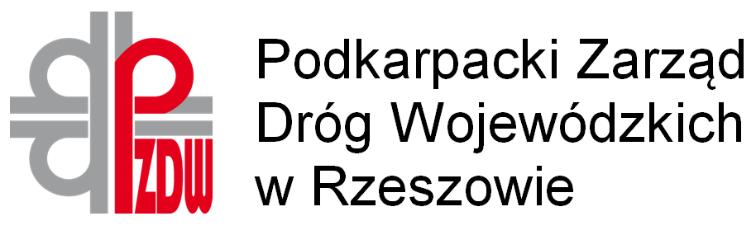

Zamawiający:
Województwo Podkarpackie-
Podkarpacki Zarząd Dróg Wojewódzkich
ul. T. Boya Żeleńskiego 19a , 35-105 Rzeszów

Wykonawca:
………………………………………………………………………………………………
(pełna nazwa/firma, adres, w zależności od podmiotu: NIP, KRS/CEiDG)

Dotyczy postępowania o udzielenie zamówienia publicznego pn. :
………………………………………………………………………………………….……………………………………………………………………………………. Numer referencyjny PZDW/WZP/243/……………/……

Oświadczam/y, że informacje zawarte w oświadczeniu o którym mowa w art. 125 ust 1 ustawy Prawo zamówień publicznych w zakresie braku podstaw wykluczenia z postępowania wskazanych przez Zamawiającego są nadal aktualne.

.............................. dnia .......................
miejscowość
………………………………………………………………..
(Podpis upełnomocnionego przedstawiciela Wykonawcy)

- wersja 2025 - | Strona 1 z 1

